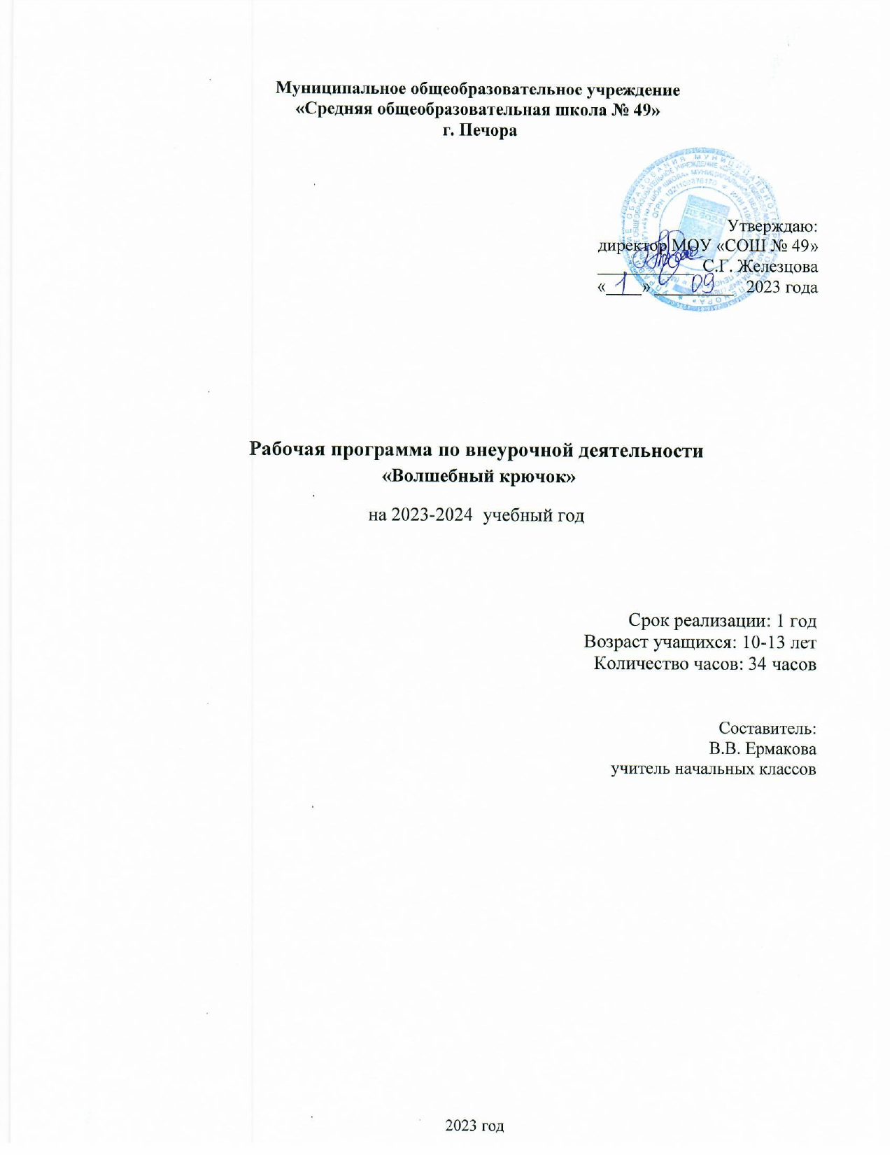
Муниципальное общеобразовательное учреждение
«Средняя общеобразовательная школа № 49»
г. Печора

Утверждаю:
директор МОУ «СОШ № 49»
___________ С.Г. Железцова
«____» _________ 2023 года

Рабочая программа по внеурочной деятельности
«Волшебный крючок»
на 2023-2024 учебный год

Срок реализации: 1 год
Возраст учащихся: 10-13 лет
Количество часов: 34 часов

Составитель:
В.В. Ермакова
учитель начальных классов

2023 год
Пояснительная записка
Рабочая программа данного учебного курса внеурочной деятельности разработана в соответствии с требованиями федерального государственного образовательного стандарта начального общего образования (утвержден приказом Министерства просвещения Российской Федерации от 31.05.2021 № 286), на основании Федерального закона «Об образовании в Российской Федерации» от 29.12.2012 № 273-ФЗ, с учетом Примерной основной образовательной программы начального общего образования (одобрена решением федерального учебно-методического объединения по общему образованию, протокол 1/22 от 18.03.2022 г.), с учетом Примерной рабочей программы воспитания для общеобразовательных организаций (одобрена решением федерального учебно-методического объединения по общему образованию, протокол от 23 июня 2022 г. № 3/22), Методических рекомендаций по уточнению понятия и содержания внеурочной деятельности в рамках реализации основных общеобразовательных программ, в том числе в части проектной деятельности, направленных письмом Минобрнауки от 15.08.2022 № 03-1190, Стратегии развития воспитания в Российской Федерации на период до 2025 года, утвержденной распоряжением Правительства от 29.05.2015 № 996-р; СП 2.4.3648-20, образовательных потребностей и запросов участников образовательных отношений.
Вязание - один из самых древних видов рукоделия, к тому же очень распространенный и любимый сегодня. В настоящее время вязание крючком относится к одному из видов декоративно-прикладного искусства и применяется для оформления одежды и интерьера комнаты, позволяет создать особые и неповторимые изделия.
Приобщение школьников к ручному труду, в частности к вязанию крючком, способствует воспитанию усидчивости, трудолюбия, аккуратности, хорошего вкуса, развитию пальцев рук, благотворно влияет на нервную систему и приносит удовлетворение от выполненной работы.
Актуальность программы обусловлена её практической значимостью. Дети могут применить полученные знания и практический опыт для изготовления подарков к различным праздникам (ко Дню рождения, к 8 марта и т.д.), для оформления интерьера своей комнаты, для собственных нужд (сумочка для телефона, кулон). То есть учащиеся учатся своими руками создавать работы в технике декоративно-прикладного творчества.
Новизна программы заключается в том, что в образовательный процесс введено такое направление декоративно-прикладного искусства, как вязание крючком, что способствует развитию таких качеств, как настойчивость, терпение; формированию хорошего эстетического вкуса, обогащению собственного досуга старинным и таким молодым и современным рукоделием, каким является вязание крючком.
При составлении программы учитывались правила дидактики: логичность, доступность, научность, наглядность, простота в изложении, переход от простого к сложному. Основанием данной программы является создание благоприятных условий реализации духовных, познавательных и творческих потребностей развивающейся личности.
Данному рукоделию могут обучаться школьники с любого возраста, начиная с 1 класса. В этом возрасте дети легко осваивают технику вязания, с интересом вяжут небольшие изделия, быстро видя результаты своего труда. При подборе изделий были учтены доступность и посильность работы, возможность формирования у детей специальных знаний, умений, навыков.
На каждом этапе обучения учащиеся изучают новые приемы и способы вязания крючком, знакомятся с их условными обозначениями. Знание и понимание условных обозначений помогает школьникам зарисовывать схемы узоров вязки и свободно пользоваться схемами, которые печатаются в журналах по вязанию. Происходит усложнение выполняемых изделий. На втором - третьем году обучения ученики вправе выбирать, какое изделие они хотят выполнить, при этом они сами учитывают свои возможности, ориентируясь на полученные умения и навыки. Изучив основы вязания, дети сами комбинируют узоры, творчески подходят к выполнению изделия. Это способствует оптимизации процесса обучения вязанию крючком.
В процессе реализации программы у учащихся формируются ЗУН в области декоративно-прикладного искусства, происходит обучение рациональному использованию материалов и правильной организации труда, развиваются творческие способности, внимание, память, мышление, воображение. Школьники учатся работать не только самостоятельно, но и коллективно.
Цель программы: приобщение учащихся к декоративно-прикладному творчеству посредством освоения техники вязания крючком.
Задачи программы:
- Обучающие – приобретение умения вязать крючком, обучение рациональному использованию материалов и правильной организации труда, формирование основных приемов и навыков вязания с элементами творчества, обучение чтению схем.
2. Развивающие – развитие таких качеств, как самостоятельность, усидчивость, аккуратность. Развитие творческих способностей. Развитие внимания, памяти, мышления, воображения. Развитие эстетического вкуса и чувства прекрасного.
- Воспитывающая – формирование у обучающихся культуры общения и поведения в социуме.

Срок реализации программы: программа рассчитана на учащихся 4 класса на 1 учебный год. Общее количество часов в год – 35 часов по 1 часу в неделю.

Планируемые результаты :
К концу 1 года обучения дети ЗНАЮТ : технику безопасности при вязании с крючком; основные приемы вязания крючком; условные обозначения; основы цветоведения.
УМЕЮТ: свободно пользоваться схемами по вязанию; гармонично сочетать цвета при выполнении поделок; различать нитки из натуральных и химических волокон, шерстяных и хлопчатобумажных.
ПРИОБРЕТАЮТ НАВЫКИ выполнения основных приемов по вязанию; умения выполнять поделки на основе своих полученных знаний; используя творчество и фантазию, красиво оформить поделку.

Учебно-тематический план..
№ п/п | Наименование разделов и тем | Всего
 |  | всего | теория | практика
1. | Вводное занятие. Техника безопасности. | 1 | 1
2. | Основные приёмы вязания. | 16 |  | 16
2.1. | Косичка из воздушных петель. | 1 |  | 1
 | Изделие «Цветок » | 2 |  | 2
 | Изделие «Карандашница» | 2 |  | 2
2.2. | Полустолбик. | 1 |  | 1
 | Цветы «Ромашка» | 2 |  | 2
 | Изделие « Украшение» | 2 |  | 2
2.3. | Столбик без накида. | 1 |  | 1
 | Изделие «Слоник» | 2 |  | 2
2.4. | Столбик с накидом в один приём. | 1 |  | 1
 | Изделие «Резинка для волос» | 2 |  | 2
3. | Вывязывание полотен различной формы. | 18 |  | 17
3.1. | Круглое полотно. | 5 |  | 5
 | Изделие "Курочка" на Пасху | 1 |  | 1
 | Изделие «Детская сумочка» | 2 |  | 2
 | Изделие «Лягушка» | 2 |  | 2
3.2. | Квадратное полотно. (квадрат от центра) | 5 |  | 5
 | Прихватка двухцветная | 2 |  | 2
 | Накидка на табурет | 2 |  | 2
 | Петушок на чайник | 3 |  | 3
4. | Условные обозначения при вязании крючком. | 1 | 1 | 1
 | Изделие "Клубничка" | 2 | 1 | 2
 | Вязание узоров в виде схем. проект | 2 |  | 2
5. | Организация выставки | 1
Итого часов: |  | 35 | 3 | 33

Содержание программы
Вводное занятие.
Из истории вязания. Из истории ниток. Какие бывают нити. О пряже и волокнах. Виды крючков. Соответствие толщины ниток и крючка. Как оборудовать рабочее место. Как правильно смотать клубок. Цветовое решение. Техника безопасности при вязании крючком. Подготовка ниток к вязанию. Как распустить изделие. Обработка и выравнивание старых и бывших в употреблении ниток.
Украшение вязанных изделий.
Аппликация. Материалы, используемые для аппликации, их обработка и способы прикрепления к вязанному изделию.
Основные приёмы вязания.
Положение рук и крючка. При вязании крючок держат в правой руке, как карандаш. Головка крючка при любом движении повернута к себе. Конец нити от клубка перекинут через указательный палец левой руки ( у самого ногтя ) на себя и прижат большим пальцем. С другой стороны нить пропущена под средний палец, затем поверх безымянного и под мизинец. Большим пальцем придерживай свободный конец, а остальными слегка прижимай пропущенную между пальцами нить, чтобы она имела некоторое натяжение (оно должно быть равномерным на протяжении всего вязания). Во время вязания третьим пальцем правой руки придерживай петли на крючке. Нить, идущая от клубка, называется рабочей.
Косичка из воздушных петель – введи крючок под рабочую нить, лежащую на указательном пальце левой руки (от себя), слева направо и поверни его вместе с нитью так, чтобы на нём образовалась петля, а под ним – перехлёст нити. Немного растяни петлю и прижми перехлёст большим пальцем левой руки к указательному, чтобы удержать петлю и не дать ей затянуться. Снова введи крючок под рабочую нить (от себя) и, захватив её, протяни в образованную петлю. Протянув крючок с нитью через первую петлю, отпусти большой палец с перехлеста – петля затянется, а на крючке появится новая петля. Так повторяй до тех пор, пока не свяжешь цепочку из воздушных петель задуманной длины.
Полустолбик – связав косичку из 10 – 15 воздушных петель, введи крючок в третью петлю от крючка, захвати рабочую нить и протяни её сразу через петлю косички и петлю на крючке. Так провяжи все петли до конца косички. Закончив первый ряд, прежде чем повернуть вязание, сделай ещё одну воздушную петлю. Это так называемая петля для высоты ряда. Она как бы поднимает вязание на следующий ряд. Такую петлю надо обязательно провязывать в конце каждого ряда. Повернув вязание, провяжи полустолбики в каждую петлю нижнего ряда. Их должно получиться столько же, сколько их было в первом ряду.
Столбики без накида – свяжи косичку их 12 воздушных петель. Введи крючок в третью петлю косички, вытяни через неё рабочую нить. На крючке образуются две петли. Придерживая их средним пальцем, вновь подхвати рабочую нить и протяни ее через обе петли на крючке. Так провяжи ряд до конца. Провяжи вязание. (Не забудь о петле для высоты ряда.) в зависимости от того, куда ты будешь вводить крючок при провязывании следующего ряда, у тебя будут получаться различные вязки. Если надо связать полотно, имеющее гладкую поверхность, вводи крючок под обе дужки петли косички предыдущего ряда. Если будешь захватывать крючком только заднюю дужку косички, вводя его в ее середину, получится выпуклый рельеф, вязка станет похожей на резинку, связанную спицами.
Столбик с накидом в один приём – свяжи косичку из 12 воздушных петель. Сделай накид – накинь на крючок рабочую нить. Придерживая средним пальцем петлю и накид, введи крючок в четвертую петлю косички и вытяни через неё рабочую нить. Опять подхвати крючком рабочую нить и протяни ее сразу через все три петли, находящиеся на крючке, образуя одну новую до конца ряда. Для высоты подъёма сделай две воздушные петли, так как ряд столбиков с накидом выше ряда столбиков без накида.
Столбики с 2, 3 накидами – вяжется как столбик с накидом в два приема, только на крючке получается четыре (пять) петель: сначала рабочую нить протягивают в вытянутую петлю и первый накид (на крючке остаются три (четыре) петли), затем ешё раз подхватывают рабочую нить и протягивают через второй накид (остается две (три) петли). Затем рабочую нить протягивают через оставшиеся две петли.

Вывязывание полотен различной формы.
Круглое полотно. Свяжи цепочку из трёх воздушных петель и замкни ее в кольцо, соединив петлей первую и третью петли. Сделай ещё одну воздушную петлю и, вводя крючок в середину кольца, провяжи 5 столбиков без накида, шестым соедини первый и последний столбики. Второй ряд – 10 столбиков без накида (вводить крючок по 2 раза в одну и ту же петлю). Третий ряд – 20 столбиков. Четвёртый ряд – столбики без накида с провязыванием по 2 столбика в каждую петлю . Получается 30 столбиков. 5 ряд – 40 столбиков и т.д.
Квадратное полотно. Квадрат от центра – свяжи три воздушные петли, соедини их в круг. Затем свяжи 2 ряда по 2 столбика без накида в каждую петлю нижележащего ряда. В следующем ряду раздели получившееся число петель на четыре части (по три петли), пометь угловые петли и вяжи в каждую их них по 3 столбика без накида. При вязании последующих рядов провязывай по 3 столбика без накида в каждую среднюю петлю из трёх провязанных из одной петли предыдущего ряда.
Квадратное полотно. Квадрат от угла – вяжется косичка из трёх воздушных петель, замыкается в круг, делается петля для подъёма ряда и провязывается 1 столбик без накида, 3 столбика без накида во вторую петлю косички и 1 столбик без накида. Работа поворачивается , вяжется воздушная петля на подъём ряда, затем 2 столбика без накида в следующие 2 петли нижележащего ряда, 3 столбика без накида в петлю, которая ложится по диагонали квадрата, и ещё 2 столбика без накида в следующие 2 петли нижележащего ряда. Работа поворачивается. Последующие ряды провязываются таким же способом.
Отделочные элементы.
Крючком можно вязать пуговицы – они могут быть круглыми, прямоугольными, объёмными (в форме бочонка), в виде цветочка с лепестками.
Для выполнения круглой пуговицы вырезают из плотного картона кружок желаемого размера. Затем вяжут косичку из трёх воздушных петель, замыкают их в кольцо и провязывают из его центра 8-10 столбиков без накида. Во втором ряду (если пуговица большая, то и в третьем) делают прибавления петель для увеличения диаметра вязанного круга. Когда диаметр вязанного и картонного кружков становятся равными, делают равномерные убавления, провязывают из двух столбиков один. Выполнив первый ряд с убавлениями, вкладывают картонный кружок внутрь связанного чехла и довязывают его до конца. Нитку обрывают и закрепляют с помощью иголки.
Можно связать круглую пуговицу и без картонки. Для этого в кольцо из воздушных петель провязывают сначала один ряд столбиков без накида, а сверху второй (можно и третий), пока не заполнится отверстие в середине.
Пуговицу в виде цветка можно выполнить, используя предыдущую, на петлях которой можно провязать 5-6 лепестков из длинных и коротких столбиков или из цепочек воздушных петель с обвязыванием их в последующем ряду столбиками без накида.
Для изготовления объёмной пуговицы вяжут прямоугольное полотно размером 3х2 см и, скатав его трубочкой (по короткому краю), крепко перевязывают его в середине.

Особенности вязания крючком.
Прибавление числа петель. Прибавление петель вывязыванием из одной петли предыдущего ряда двух или несколько новых петель. Прибавление надо делать через одинаковое число петель и рядов, что обеспечит равномерность изменения формы полотна.
Убавление числа петель – делают двумя способами. 1 способ – равномерно внутри всего ряда или в его конце не провязывают одну из петель предыдущего ряда. 2 способ – рабочую нить протягивают сначала под одной петлей предыдущего ряда, затем под следующей и образовавшиеся две петли провязывают вместе. При втором способе убавления петель кривая линия края полотна получается более плавной, чем при первом способе. Убавление надо делать через одинаковое число петель и рядов, что обеспечит равномерность изменения формы полотна.
Сохранение длины ряда. Надо соблюдать следующие правила. 1. При прямом расположении столбиков, провязав петли на подъём ряда (например, для вязания столбиков без накида – 1 петлю, с накидом – 2 петли и т.д.), выполни первый столбик, вводя крючок во второй столбик предыдущего ряда, так первый закроется цепочкой. Заканчивая ряд, введи крючок в последнюю петлю цепочки, которую связана для подъёма предыдущего ряда. 2. При шахматном расположении столбиков после набора петель для подъёма ряда выполни первый столбик, вводя крючок во второй столбик. Закрывая ряд, предпоследний столбик выполни между последним столбиком и цепочкой предыдущего ряда, а последний – в петлю подъёма. Если первый столбик выполнен перед вторым предыдущего ряда, то предпоследний выполняется перед последним.
Условные обозначения при вязании крючком.
Когда освоены основные приёмы вязания – происходит знакомство с условными обозначениями этих приёмов, позволяющих коротко и ясно записывать различные узоры вязания в виде схем. Для того, чтобы научиться легко понимать схемы вязания и работать по ним, необходимо поупражняться в вывязывании различных образцов.
Организация выставки.
Подготовка изделий к выставке. Посещение выставки. Обсуждение выставки.

Условия реализации программы и материально- техническое обеспечение

- Крючки различных номеров.
- Пряжа.
- Ножницы
- Линейка
- Цветная бумага и картон (для оформления изделий),
- Тетрадка, в которую обучающиеся будут вносить необходимую информацию (условные обозначения, схемы узоров).
- Журналы для вязания со схемами.
- Методическая литература.

Список литературы
- Карельская И.Ю. Вязаная игрушка.
- Ракова С.А. вязание крючком. – Ярославль: Академия развития, 2002. – 160 с.
- Тарасенко С.Ф. Вязаная игрушка.
- Тимаер А. Нарядные прихватки. – М.: Мой мир, 2005. – 80 с.
- Фомичева Э.А. Начинаем вязать спицами и крючком. – М.: Просвещение, 2010. – 95 с.
- Журналы «Валя - Валентина»
- Журналы «Рукоделие для всех»

Календарно- тематическое планирование

№  п/п | Наименование тем и разделов | Количество часов
 |  | Всего | Теория | Практика | Дата
Введение (1 часа)
1. | Техника безопасности на занятии. План работы кружка. | 1 | 1
Основные приемы вязания (16 ч)
1. | Косичка из воздушных петель | 1 |  | 1
 | Вязание изделия "Цветочек" | 2 |  | 2
 | Вязание изделия "Карандашницы" или чехол для телефона (по выбору) | 2 |  | 2
2. | Столбик полустолбик. | 1 |  | 1
 | Вязание изделия "Ромашка" | 2 |  | 2
 | Вязание украшения | 2 |  | 2
3 | Столбик без накида | 1 |  | 1
 | Вязание изделия "Слоник" | 2 |  | 2
4. | Столбик с одним, двумя, тремя накидами. | 1 |  | 1
 | Вязание резинки для волос , декорированную цветком( по выбору) | 2 |  | 2
Вязание по кругу (5 ч)
1. | Вязание круга, изделие "Курочка на Пасху" | 1 | 1 | 1
2. | Вязание детской сумочки | 2 |  | 2
3. | Вязание изделия "Лягушка" | 2 |  | 2
Бабушкин квадрат (7 ч)
1. | Вязание различных видов квадратов, изделие "Прихватка" | 2 |  | 2
2. | Вязание накидки для табурета | 2 |  | 2
3. | Вязание на чайник "Петушок" | 3 |  | 3
Зачетная работа , Проект. (6 ч)
1. | Условные обозначения при вязании крючком. выбор темы | 1 | 1 | 1
2 | Вязание изделия "Клубничка" по схеме | 2 |  | 2
3 | Вязание изделия по схеме. практика | 2 |  | 2
 | Выставка изделий. Защита проектов | 1
 | Итого | 35 | 6 | 33

